**Opis implementacije recommender sistema**

Kada govorimo o recommender sistemu implementiranom u „eCar“ aplikaciji radi se o CF(Collaborative filtering) kategoriji recommender sistema. U collaborative filtering se ogleda u tome koristi podatke o prethodnim interakcijama korisnika sa sistemom kako bi se generisala nova preporuka. Ovaj pristup se oslanja na slilčnosti između korisnika ili sličnosti između usluga/proizvoda (u zavisnosti o kojoj vrsti se radi) i ne zahtjeva eksplicitne informacije o samim stavkama.

Za potrebe ovog rada korištena je faktorizacija matrica(eng. Matrix Factorization) i na taj način pronalasi skrivene obrasce između korisnika i stavki, u našem slučaju to su u pitanju vozila. Radi se o tome da kada korisnik želi da renta određeno vozilo, ponudi mu se lista svih vozila. Nakon što korisnik odabere jedno vozilo, na osnovu odabranih vozila radi se preporuka vozila na način da se prikažu ostala vozila koje su odabirali korisnici koji su još prije odabrali i trenutno odabrano vozilo.

**Primjer**: User1 je odabrao vozilo Seat 2012. Prije njega nekada User2 je rezervisao Seat2012 i još 4 vozila. User3 je rezervisao Seat2012 i još 6 vozila od kojih su 2 ista kao i kod User2. Na osnovu sličnosti prethodno odabrani vozila između User2 i User3 dobijemo presjek skupa vozila User2 i User3, a to su 2 vozila, koja će biti preporučena User1 koji trenutno želi da renta vozilo.

**Putanja do source code- backend:**

**eCar\eCar\eCar.Services\Services\RecommenderService.cs**

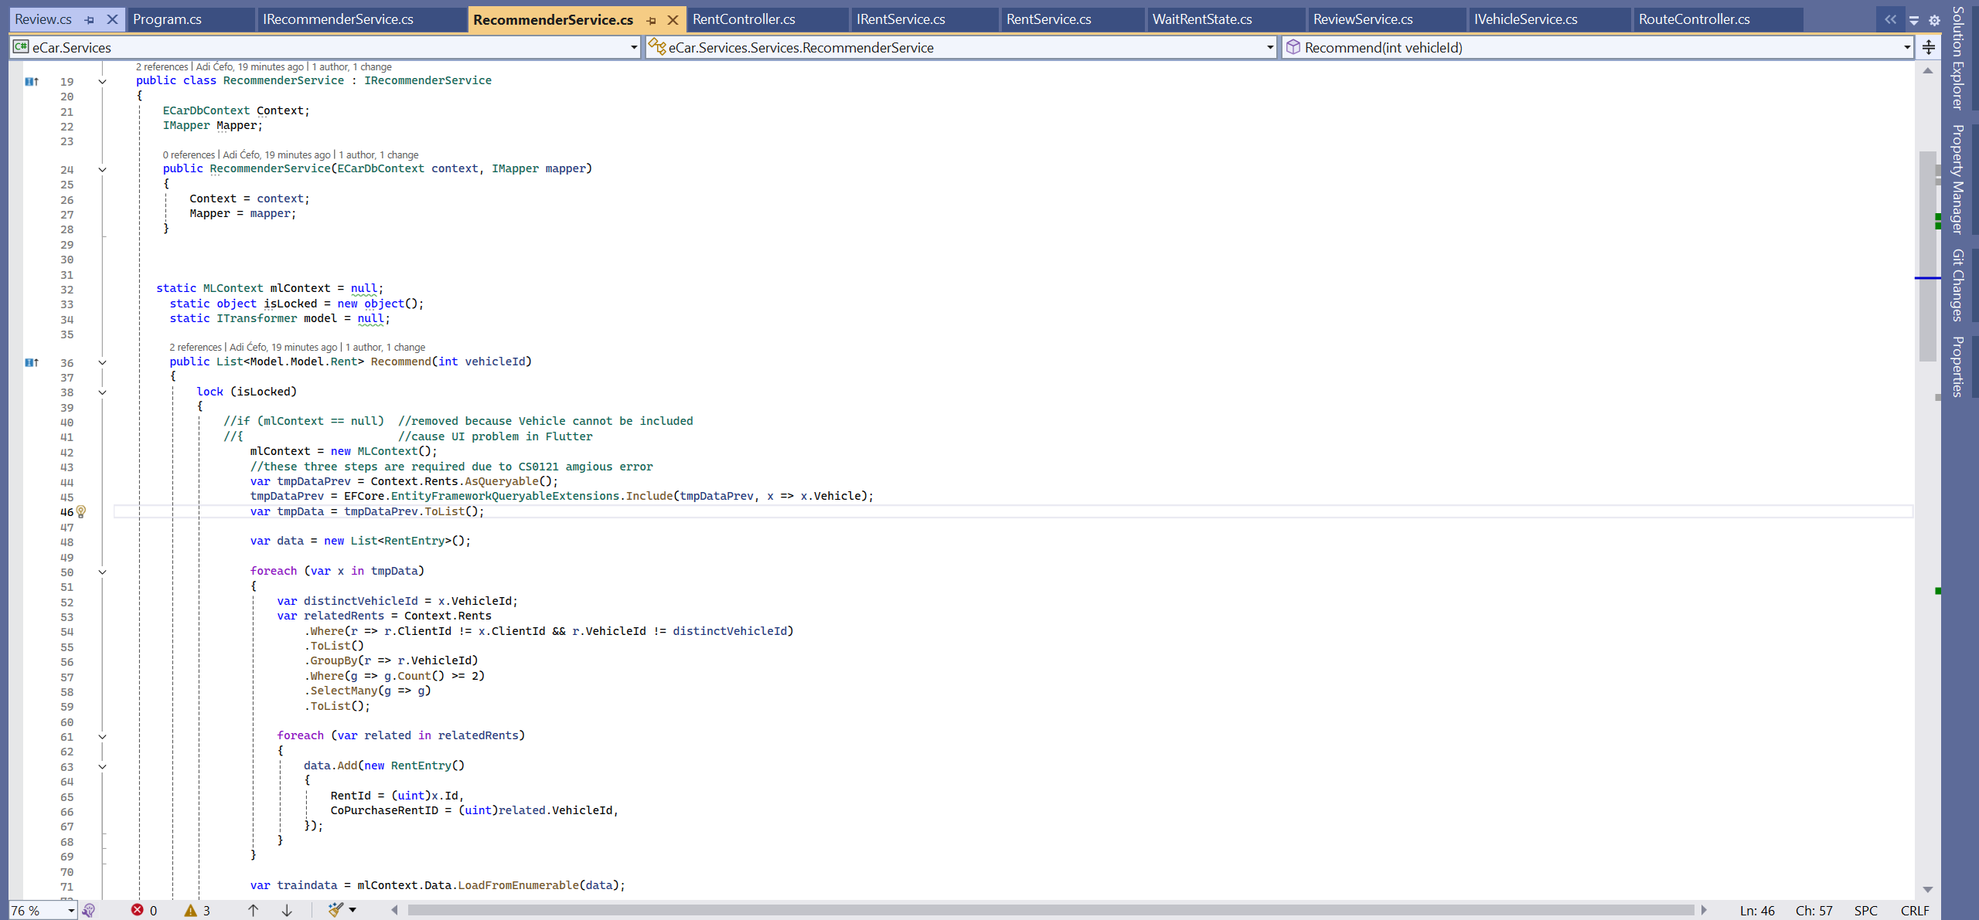

**Putanja do source code- mobilna aplikacija**

**\eCar\eCar\UI\ecar_mobile\lib\screens\rent_details_screen.dart -> dugme recommendation**

**\eCar\eCar\UI\ecar_mobile\lib\screens\recommendation_screen.dart -> prikaz sličnih automobila**

**Mjesto u aplikaciji gdje se koristi recommender sistem:**

1. Ulogovati se kao client: email: [client1@edu.fit.ba](mailto:client1@edu.fit.ba) sifra:test
2. Koristeći bottom horizontal navbar otići na stavku „Rent“
3. Odabrati jedno od vozila klikom na sliku iz liste vozila
4. Na dnu ekrana za dato vozilo bit će prikazano dugme „Recommendation“
5. Klikom na dugme „Recommendation” otvara se lista preporučenih vozila
6. Ukoliko ne postoje(uslijed nedovoljno podataka) preporuke za dati automobil, ispiši se odgovarajuća poruka „**Sorry, there is no recommended vehicles based on previous car.**”
7. U protivnom pojavit će se lista vozila sa oznakom ikone recommend, gdje klikom na element iz liste otvara se ekran za slanje zahtjeva za rentanje.

